

Albano Laziale Ariccia Castel G. Genzano Lanuvio Nemi
Capofila

Modello “C”

DICHIARAZIONE DELLE SPESE SOSTENUTE

DICHIARAZIONE DELLE SPESE SOSTENUTE

AI FINI DEL SOSTEGNO ECONOMICO PER LE FAMIGLIE CON MINORI IN ETA‘ EVOLUTIVA
PRESCOLARE NELLO SPETTRO AUTISTICO
(ai sensi del Regolamento Regionale 15 gennaio 2019, n. 1)

DICHIARAZIONE SOSTITUTIVA DI ATTO NOTORIO
(ai sensi dell’art. 76 del D.P.R. 445 del 28 dicembre 2000)

Il/la sottoscritto/a …………..…………………............................................………...........................

nato/a a ............................. ………….…………..…………….. il ………………..………………….

residente a ………………………………...… in via ………….……………………………..n. .…...

C.F.…………………………………………………………………………………………………….

Tel. ……………………Cell. ………………………email:…………………………………………..

in qualità di genitore/tutore di ………………………………..…………………………………

nato/a .………….…………………………………………………………… il ……………..........

residente a ………………………………………..… in via ……………………………….….. n. ….

C.F. …………………………………………………………….……………………………………...

- vista la valutazione multidimensionale effettuata;

Indicare il nominativo/i del professionista/i scelto/i, tra gli iscritti all’Albo regionale di cui all’art. 3 del Regolamento 15 gennaio 2019, n.1*
* in caso di professionista non iscritto ma che abbia presentato richiesta di iscrizione, allegare autodichiarazione dello stesso professionista.

Nominativo/i Professionista/i: ………………………………………………………………………...

Albano Laziale Ariccia Castel G. Genzano Lanuvio Nemi
Capofila

Modello “C”

DICHIARAZIONE DELLE SPESE SOSTENUTE

DICHIARA

consapevole delle sanzioni penali, nel caso di dichiarazioni non veritiere, di formazione o uso di atti falsi, richiamate dall’art. 76 del D.P.R. 445 del 28 dicembre 2000, sotto la propria personale responsabilità che:

- la documentazione di seguito indicata costituisce prova delle spese sostenute per i programmi psicologici e comportamentali strutturati e gli altri trattamenti con evidenza scientifica riconosciuta concordati in sede di valutazione multidimensionale, ai sensi del Regolamento regionale 1 del 15 gennaio 2019;

1)

- fattura n. ______del__________ per € ______________ emessa da ______________________

- fattura n. ______del__________ per € ______________ emessa da ______________________

- fattura n. ______del__________ per € ______________ emessa da ______________________

- fattura n. ______del__________ per € ______________ emessa da ______________________

- fattura n. ______del__________ per € ______________ emessa da ______________________

- fattura n. ______del__________ per € ______________ emessa da ______________________

- fattura n. ______del__________ per € ______________ emessa da ______________________

- fattura n. ______del__________ per € ______________ emessa da ______________________

- fattura n. ______del__________ per € ______________ emessa da ______________________

- fattura n. ______del__________ per € ______________ emessa da ______________________

per un totale di € ____________________

  - di avere agli atti gli originali o copie conformi della documentazione di spesa sopra elencata, ai fini delle opportune richieste e controlli da parte dell’Ente;

Albano Laziale Ariccia Castel G. Genzano Lanuvio Nemi
Capofila

Modello “C”

DICHIARAZIONE DELLE SPESE SOSTENUTE

MODALITA’ DI PAGAMENTO DEL CONTRIBUTO

BONIFICO BANCARIO

Intestatario conto (Nome e cognome, data di nascita, residenza, codice fiscale):
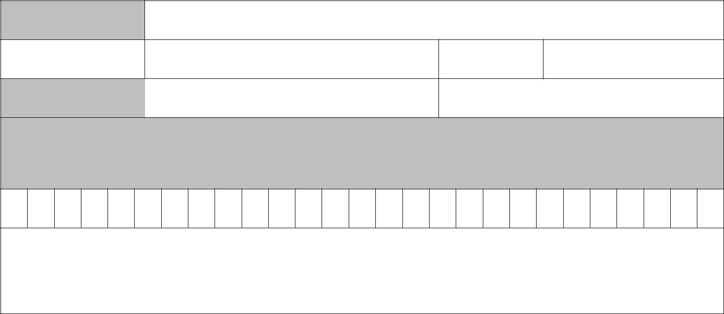

Istituto bancario

Indirizzo | Città

Agenzia n°

Coordinate Bancarie

(Codice IBAN)

È obbligatorio indicare la dicitura completa dell’istituto di credito e compilare tutte le 27 caselle relative al codice IBAN. In caso contrario potrebbe essere compromessa la regolarità e la tempestività del pagamento.

Autorizzo il trattamento dei dati personali presenti nella domanda, ai sensi del Decreto Legislativo 30 giugno 2003, n. 196 e del GDPR (Regolamento UE 2016/679) e dichiaro di essere informato che i dati raccolti saranno trattati, anche con strumenti informatici, esclusivamente nell’ambito di questo procedimento e per le finalità strettamente connesse alle funzioni istituzionali degli enti preposti.

Luogo e Data__________________________

Firma

________________________________

Il presente modello debitamente compilato va consegnato secondo le modalità disposte dall’avviso pubblico emanato dal Comune/Ente Capofila di Distretto Sociosanitario.

